**Условие задачи**

Дана матрица из 3 столбцов и 10 строк. Элементы каждой строки представляют координаты одной из 10 точек трехмерного пространства. Составить алгоритм и программу для задачи с использованием одномерных и двумерных (матриц) массивов и отпечатать номера строк, которыми заданы точки, находящиеся между концентрическими сферами с заданными радиусами и центрами в начале координат, и число таких точек.

**Решение задачи**

Прежде всего необходимо учесть, чтобы наш алгоритм соответствовал нескольким важным факторам:

* Использование алгоритма было удобным;
* Алгоритм был простым и наглядным;

**Метод решения** задачи состоит в прохождение по строкам массива и нахождение номеров строк, и количество таких строк, где элементы строки находятся между концентрическими сферами с заданными радиусами и центрами в начале координат.

**Состав данных**

|  |  |  |  |
| --- | --- | --- | --- |
| **Имя** | **Смысл** | **Тип** | **Структура** |
| **Входные/Исходные данные** | | | |
| *matrix* | координаты | двумерный динамический массив вещественного типа | двумерный динамический массив вещественного типа |
| *r1, r2* | радиусы сфер | вещественный тип данных | переменная |
| **Выходные данные** | | | |
| *x* | номер строки | целочисленный тип данных | переменная |
| *c* | кол-во строк | целочисленный тип данных | переменная |
| **Промежуточные данные** | | | |
| *x, y* | временные переменная, выделенная под хранения индекса или переиспользуется под переменную цикла | целочисленный тип данных | переменная |

**Блок-схема алгоритма**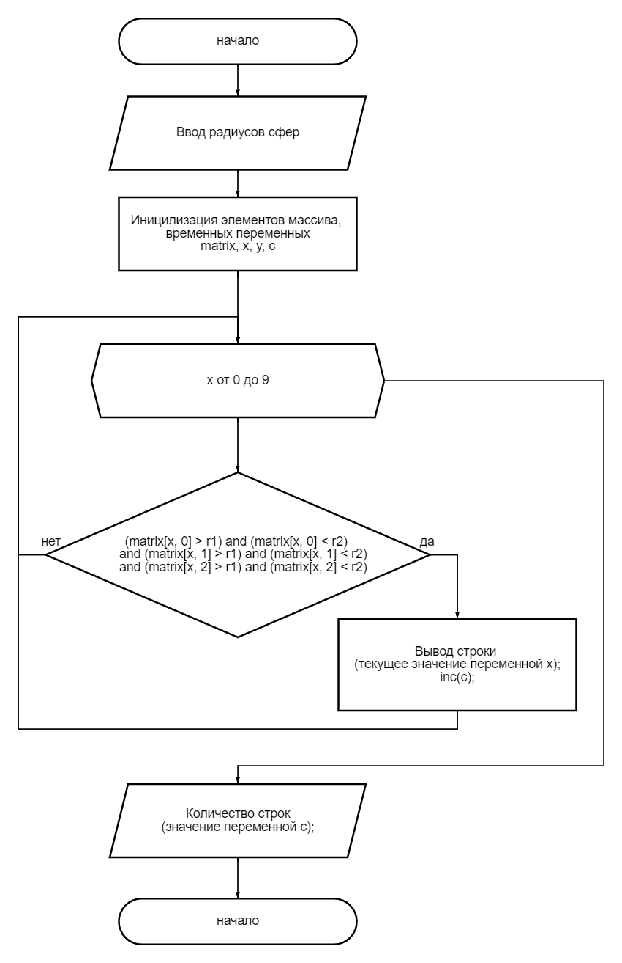

**Форма ввода**

r1 r2

<*r1*> <*r2*>

**Форма вывода**

stroka <*x*>

stroka <*x i*>

kolvo <c>

**Листинг программы, написанной на языке object pascal и скомпилированной с помощью freepascal**

**program** lab_2_5_1;

**uses** math, sysutils;

**var**

n, c, x, y: integer;

r1, r2: real;

matrix: **array** [0..9, 0..2] **of** real;

**begin**

writeln('r1 r2');

read(r1, r2);

randomize;

**for** x := 0 **to** 9 **do**

**begin**

**for** y := 0 **to** 2 **do**

**begin**

matrix[x, y] := random(trunc(r2));

**end**;

**end**;

**for** x := 0 **to** 9 **do**

**begin**

write(matrix[x, 0], ' ', matrix[x, 1],' ', matrix[x, 2]);

writeln;

**end**;

**for** x := 0 **to** 9 **do**

**begin**

**if** (matrix[x, 0] > r1) **and** (matrix[x, 0] < r2)

**and** (matrix[x, 1] > r1) **and** (matrix[x, 1] < r2)

**and** (matrix[x, 2] > r1) **and** (matrix[x, 2] < r2)

**then**

**begin**

writeln('stroka ', x);

c := c + 1;

**end**;

**end**;

writeln(c);

**end**.